УДК: 621.3

**СТАТКОМ КАК СРЕДСТВО ПОДАВЛЕНИЯ ФЛИКЕРА**

**Ненахов А.И.**

*Россия, г. Москва, НИУ «МЭИ»*

*В докладе описаны варианты схем, используемых в компенсаторах реактивной мощности типа СтатКом. А также рассмотрены основные принципы и выражения, применяемые для построения алгоритмов управления устройствами компенсации. Выделены проблемы и задачи развития методов управления.*

*Ключевы еслова: вычисление реактивной мощности, симметрирование нагрузки, СТК, СтатКом.*

*The report describes the design options used in the reactive power compensator type StatCom. Also the basic principles and expressions used for the construction of algorithms for control of reactive power compensators. Are allocated the problems and development prospects of control methods.*

*Keywords:reactive power calculation, load balancing, SVC, StatCom.*

С 1970-х годов в системах электроснабжения промышленных предприятий находят свое применение статические тиристорные компенсаторы (СТК) и другие устройства компенсации, выполняющие функции поддержания напряжения, разгрузки системы от реактивной мощности (РМ) и улучшения качества электроэнергии на предприятии. В настоящее время также появляются новые разработки современных силовых установок, построенные на использовании IGBT-ключей и выполняющие те же функции.

При работе с резкопеременной нагрузкой важными факторами, влияющими на эффективность компенсации, являются алгоритм управления и быстродействие системы, которая его реализует. При использовании СТК в силу особенностей схемы, так или иначе, возникает определенная задержка между вычислением сигнала управления и его выполнением. Очевидно, что форма и величина тока определяются на порядка 10 мс раньше его фактической реализации, так как импульс на открытие тиристора задается 1 раз в полупериод промышленной частоты, при этом угол открытия тиристора рассчитывается, как правило, еще на предыдущем периоде. Поэтому для СТК увеличение скорости расчетов системой управления хотя и является важным не позволяет значительно улучшить показатели работы.

Более современные устройства на IGBT, использующие для формирования тока метод широтно-импульсной модуляции, не обладают подобными задержками, и могут с гораздо большей скоростью изменять величину тока (в пределах одной полуволны).

К таким устройствам относятся установки компенсации РМ типа СтатКом, строящиеся на базе управляемого инвертора напряжения (УИН). В данном случае могут использоваться самые разнообразные схемы инверторов и их комбинации, но основными являются три топологии. Использование того или иного варианта обосновывается расчетной мощностью, напряжением подключения и требуемыми функциями.

Выходное напряжение инвертора формируется методом широтно-импульсной модуляции (ШИМ) с помощью полностью управляемых IGBT-ключей. Выходной ток образуется за счет разности напряжений на выводах реактора, то есть выходного напряжения инвертора и напряжения сети. Отсюда очевидно, что за счет полного управления напряжением инвертора можно выдавать ток необходимой формы. Однако, его характеристики будут ограничены как частотой ШИМ и возможностями системы управления (СУ), так и выбранной топологией схемы.

Устройства СтатКом можно раздеть на несколько групп по принципиальному построению схемы и сфере их применения.

Основополагающей и наиболее распространенной является схема D-СтатКом (D от «distribution» - для распределительных сетей), в основе которой лежит трехфазный мостовой инвертор (рисунок 1-а). Данный инвертор также называют одноуровневым, так как переключения транзисторов могут обеспечить изменение выходного напряжения в одной фазе только между двумя состояниями - + и -.

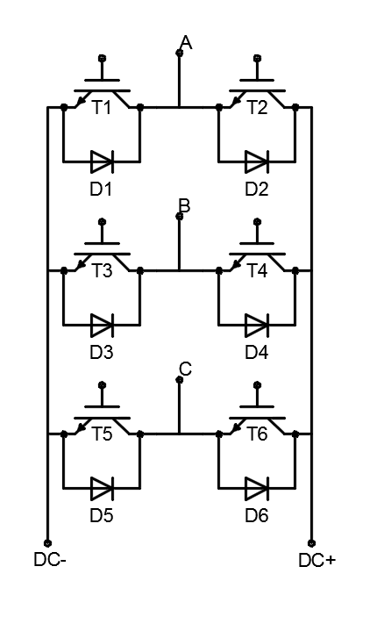 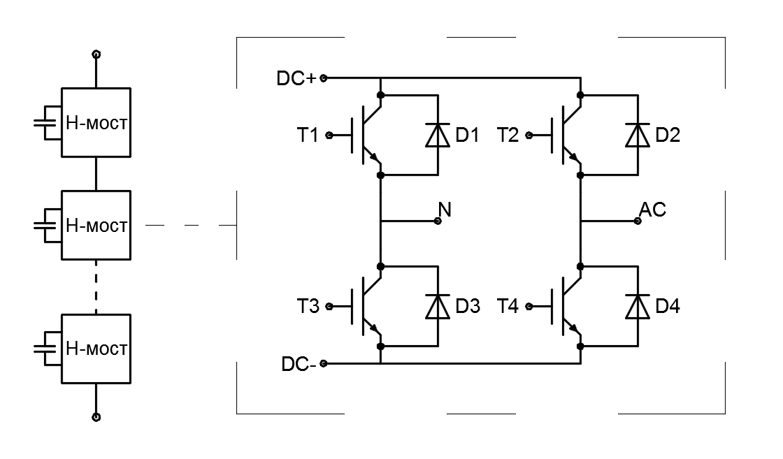

а) б)

Рисунок 1 – принципиальная схема D-Статком (а) и схема ячейки устройсва многоуровневого СтатКом(б)

Такая топология также находила применение в управляемом электроприводе и у производителей имеется большой опыт ее использования. В сравнении со статическими тиристоными компенсаторами данное устройство имеет значительные преимущества, однако его функциональность ограничивается частотой работы ключей. К тому же применение схемы ограничивается невысокой мощностью до 20 МВА, а так же требует включения в установку трансформатора, поскольку такой инвертор выполняется на напряжение до 1000 В. Такая схема больше подходит для компенсации РМ и симметрирования нагрузки, нежели для подавления колебаний напряжения.

Существенно отличается методика формирования графика напряжения схемой многоуровневого СтатКом, или H-СтатКом. Она строится из цепи последовательно соединенных силовых ячеек (рисунок 1-б).

Каждая ячейка представляет собой инвертор построенный по схеме H-моста и имеет собственный накопитель энергии (конденсатор). Выходное напряжение такой цепи представляет собой сумму напряжений последовательно соединенных ячеек и поэтому его величина ограничивается только количеством используемых модулей. При этом каждая цепь может управляться отдельно, а фазы устройства могут быть соединены как в звезду, так и в треугольник. Как правило, при номинальном напряжении 20, 35 кВ в каждой фазе используется несколько десятков модулей.

Предельная мощность таких установок значительно больше, чем для устройств первого типа и составляет при соединении в звезду до 110 МВар, а при соединение в треугольник до 160 МВар. Большое количество последовательно соединённых ячеек позволяет без ущерба для управляемости снизить частоту коммутации, что в свою очередь обеспечивает значительно меньше динамические потери в инверторе.

Практически по всем направлениям данная топология имеет преимущества над схемой D-СтатКом. Единственным недостатком для нее является сложность и высокая стоимость. Поэтому ее применение в данное время достаточно ограничено.

Поскольку увеличение количества уровней выходного напряжения положительно сказывается на характеристиках устройства, целесообразно также рассматривать промежуточные схемы, построенные как единая установка, но имеющими более одного накопителя. К этому классу относятся NPC-инверторы. На рисунке 2-а показан один из вариантов такой схемы.

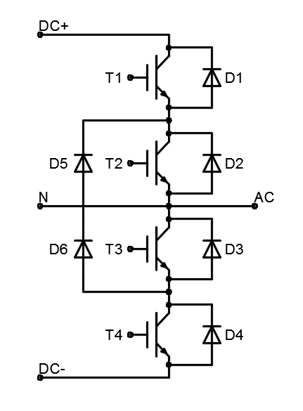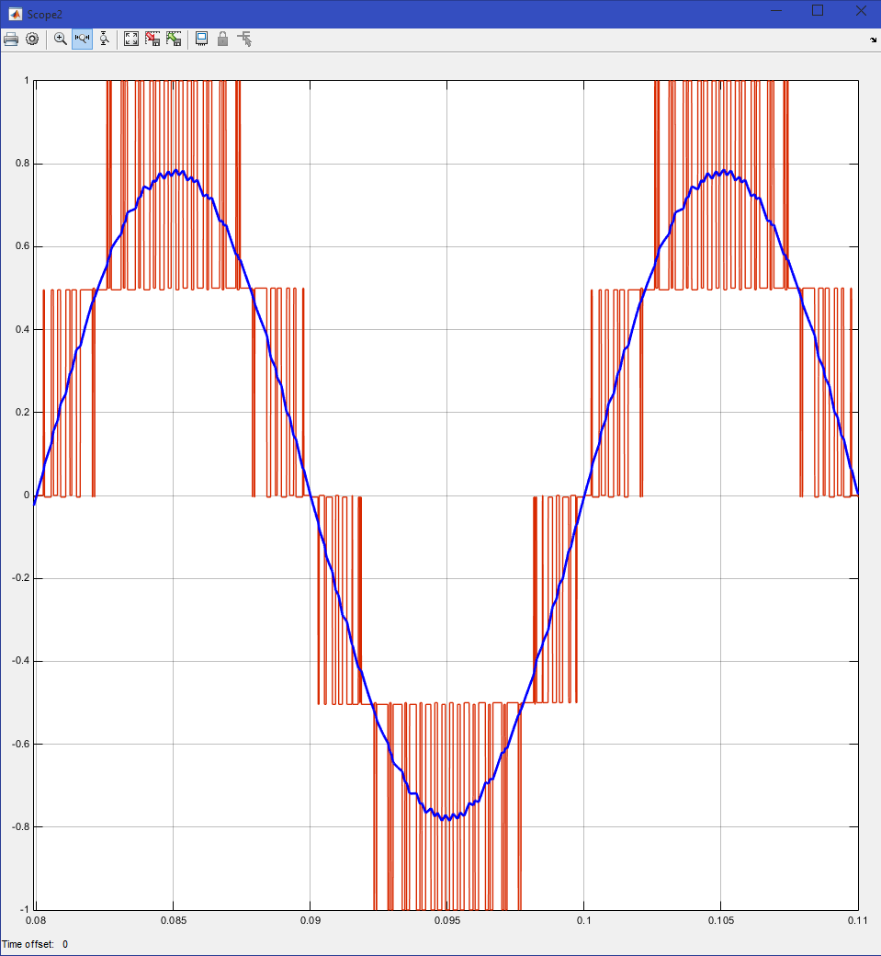

Рисунок 2 – принципиальная схема NPC-Статом (а) и форма междуфазного напряжения инвертора (б)

Работа ключей в таком устройстве обеспечивает изменение напряжения в каждой фазе уже между тремя положениями (+, 0 и -), аналогично междуфазному напряжению в мостовой схеме. Таким образом, изображен график междуфазного напряжения (на рисунке 2-б) для NPC-схемы строится между 5-ю уровнями. Эта схема позволяет более эффективно использовать напряжение на конденсаторах. А при включении вместо каждого IGBT в схеме нескольких ключей последовательно возможна реализация данной установки на напряжения 6-10 кВ без использования трансформатора.

Поэтому данный вариант рассматривается как перспективный и на его основании ведется работа по адаптации алгоритмов управления для использования СтатКом в качестве компенсатора РМ дуговых сталеплавильных печей (ДСП).

Такой алгоритм должен быть реализуем программными средствами по текущим значениям входных параметров в очень короткое время (не более 1-3 мс). Современная элементная база уже позволяет вести необходимые расчеты в реальном времени с периодом дискретизации 100 мкс. Этого вполне достаточно чтобы снять все ограничения, вызванные скоростью расчета управляющего сигнала.

Но встает вопрос как математически рассчитывать необходимые токи компенсации, если для выделения активной и реактивной мощности в классическом представлении требуется рассмотреть, как минимум период входных сигналов тока и напряжения.

В определенной мере задача быстрого разделения тока на активную и реактивную составляющую решалась с помощью нескольких вариантов датчиков.

Представим, что полная мощность складывается в каждый момент времени из двух составляющих: .

Вычисления активного тока строятся на перемножении сигнала тока и сигнала напряжения. Если напряжение фазы выражается как , а ток, где  и  - значения текущих амплитуд. Можно выделить одну из составляющих мощности как:



В данном выражении содержится два слагаемых – первый непосредственно интересующая величина, пропорциональная активной мощности, а вторая составляющая двойной частоты, вызванная перемножением двух синусоидальных сигналов. Чтобы получить конечную величину стогерцовая составляющая должна быть удалена с помощью фильтрации.

Аналогично вычисления реактивного тока строятся на перемножении сигнала тока и сигнала напряжения, сдвинутого на 90 градусов. Так для в качестве второго сигнала могло использоваться линейное напряжение двух других фаз. Для фазы А напряжение Ubc будет перпендикулярно фазному напряжению фазы А, или же сигнал напряжения может быть продифференцирован. В результате получаем график, соответствующий реактивной мощности, но также имеющий составляющую двойной частоты.



Фильтрация синусоидальной составляющей в обоих сигналах вызовет определённые задержки. Поэтому предпочтительно сразу вычислять и величину второго слагаемого в формуле и вычитать его из полученного сигнала.

Второй способ решает эту задачу [1]. При этом в результирующей формуле используются операции дифференцирования как сигнала тока, так и напряжения. Если подставить в нее оба выражения входных величин, получим:

 Также находится и активная часть мощности:



Использование численных методов дифференцирования сигналов в цифровой системе управления в совокупности с данными расчетами позволяет выделять реактивный ток в течении нескольких тактов расчёта и выявлять даже быстрые его изменения. При обычной компенсации РМ достаточно вычислить этот ток и сформировать сигнал управления, соответствующий его величине.

Но для работы с целью симметрирования активных нагрузок полученные величины активной и реактивной части удобно представлять, как одну комплексную. Совмещая метод быстродействующего разложения тока с набором комплексных вычислений, можно вычислять симметричные составляющие токов с минимальной задержкой, или производить любые другие преобразования. В результате добиваются удаления из тока потребляемого установкой из сети реактивной составляющей и активных токов обратной последовательности, что дает на выходе комплекса симметричные активные токи потребления, хотя эти токи и содержат значительные гармонические искажения.

Таким образом строится управление для большинства современных компенсаторов. Однако, остается под вопросом эффективность вычислений, построенных на комплексных выражениях при работе с быстроизменяющимися токами, то есть содержащими в себе большое количество посторонних гармоник. Поэтому сейчас ставится задача дополнения алгоритмов также функцией активной фильтрации посторонних гармоник. Для компенсаторов имеющих быстродействующие схемы формирования тока и собственные накопители энергии это является перспективным направлением.

Исследование, включающее построение полных математических моделей как ДСП, схемы компенсации, так и системы управления с фактическими параметрами, позволит определить эффективность таких систем и усовершенствовать методики управления с учетов всех влияющих факторов.

Список литературы

1. Патент – 2488204 РФ, МПК H02J 3/18. Датчик реактивной мощности резкопеременной нагрузки для управления статическим компенсатором реактивной мощности / Тропин В. В., Кузьмнко В. А., Мологин Д. С., Панова О. С.; ЗАО "Совместное предприятие "АО Ансальдо-ВЭИ". №2012100347; Заявл. 10.01.2012; Опубл. 20.07.2013, Бюл. № 20.

**Ненахов Александр Игоревич,** аспирант кафедры «Электроснабжения промышленных предприятий» ФГБОУ ВПО "Национального исследовательского университета "МЭИ"; 111250, Россия, г. Москва, Красноказарменная ул., 14; navei909@gmail.com, тел.: 8(916) 055-06-58.